注意事项
“电脑实验与输出”文件夹下所有SPSS文件（包括.sav、.sps及.spo）在SPSS13.0下均能正常运行，所有Excel文件（.xls）在Microsoft Office Excel 2003下正常运行，但在打开以下文件或工作簿：
实验4-5 置信区间电脑实验.xls
实验10-5 最小二乘估计模拟实验.xls
实验13-3 data13-2.xls
时，可能会收到下列或类似的警告信息：
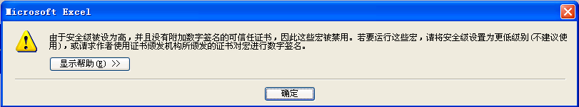
点击“确定”以后，程序可能无法正常运行，原因是在默认情况下，Microsoft Excel将宏安全性设为高，这会使得未经过数字签名的Visual Basic for Application的Sub过程和函数无法运行，使用自定义函数的单元格显示“#NAME?”错误值，这可以通过更改宏病毒保护的安全级来避免这种现象的发生，具体步骤如下：
（1）在“工具”菜单上，单击“选项”；
（2）单击“安全性”选项卡，弹出“安全性”对话框；
（3）单击“安全级”选项卡，然后选择要使用的安全级。若选择安全级为“中”，再次打开以上文件时，可能会收到下列或类似安全警告信息：
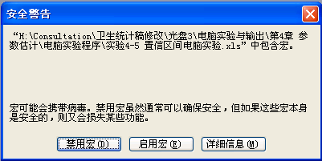
这时，只需单击“启用宏”，程序即可正常运行；若选择安全级为“低”，则不会出现任何警告信息，宏可正常运行。
（4）在程序运行结束，建议将宏安全级重新恢复为“高”，以提高宏病毒的安全性。

